|  |
| --- |
| **ВЕСТНИК ОРГАНОВ МЕСТНОГО** |
| **САМОУПРАВЛЕНИЯ** |
| **ШИЛИНСКОГО** |
| ГАЗЕТА **СЕЛЬСОВЕТА № 21** |
| РАСПРОСТРАНЯЕТСЯ 16 октября |
| БЕСПЛАТНО 2024 года |

**❗️Внимание, мошенники!**

На сегодняшний день в век цифровых технологий  все чаще граждане становятся жертвами мошенников🖥️📲.

☝🏻При мошенничестве способами хищения чужого имущества ( приобретения права) являются обман или злоупотребление доверием, под воздействием которых граждане (собственники имущества) или иные лица передают имущество или право на него другому лицу либо не препятствуют изъятию этого имущества или приобретению права на него другим лицом👤.

🗣️Обман как способ совершения хищения или приобретения права на чужое имущество может выражаться в следующем:  
➖сознательном сообщении (представлении) заведомо ложных, не соответствующих действительности сведений❌;  
➖в умолчании об истинных фактах👀;  
➖в умышленных действиях (например, в предоставлении фальсифицированного товара или иного предмета сделки, использовании различных обманных приемов при расчетах за товары или услуги и т.д.), направленных на введение владельца имущества или иного лица в заблуждение.

⚖️Уголовный кодекс РФ на сегодняшний день предусматривает шесть статей, которые регламентируют  уголовную ответственность за разные виды мошенничества:

➖159 - обычное мошенничество;  
➖159.1 - хищения в кредитной сфере;  
➖159.2 - хищения социальных выплат;  
➖159.3 - хищения с использование электронных платежных средств;  
➖159.5 - хищения в страховой сфере;  
➖159.6 - хищения в информационно-компьютерной сфере.

☝🏻Так, например, распространены преступления, которые выражается в хищении имущества (приобретении права) путем ввода, удаления, блокирования, модификации компьютерной информации либо иного вмешательства в функционирование средств хранения, обработки или передачи компьютерной информации или информационно-телекоммуникационных сетей.

Максимальное оказание за вышеуказанное преступление - лишение свободы на срок до 1️⃣0️⃣ лет со штрафом в размере до 1️⃣ миллиона рублей или в размере заработной платы или иного дохода осужденного за период до 3️⃣ лет либо без такового и с ограничением свободы на срок до 2️⃣ лет либо без такового (159.6 Уголовного кодекса РФ)

❗️Будьте бдительны, не попадите в руки преступников! О всех фактах мошенничества сообщайте в правоохранительные  органы. В случае установления владельца счета, на который перечислены денежные средства, Вы вправе обратиться в суд о взыскании неосновательного обогащения.

**Прокуратура Сухобузимского района.**

**Уголовная ответственность за клевету**

На основании Конституции РФ каждый гражданин имеет право на защиту своей чести и доброго имени (ст. 23).

Распространение заведомо ложных сведений, порочащих честь и достоинство другого лица или подрывающих его репутацию, в Российской Федерации является уголовно наказуемым деянием.

Так,  согласно ч. 1 ст. 128.1 Уголовного кодекса РФ за клевету могут грозить следующие виды наказаний:    
-штраф в размере до 500 тысяч рублей или в размере заработной платы или иного дохода осужденного за период до 6 месяцев;  
-обязательные работы на срок до 160 шестидесяти часов.

Важно знать,  что порочащими, в частности, являются сведения: -содержащие утверждения о нарушении гражданином действующего законодательства; -совершении нечестного поступка;  
-неправильном, неэтичном поведении в личной, общественной или политической жизни;  
-недобросовестности при осуществлении производственно-хозяйственной и предпринимательской деятельности;  
-нарушении деловой этики или обычаев делового оборота, которые умаляют честь и достоинство гражданина или деловую репутацию гражданина.

**Прокуратура Сухобузимского района.**

**В Сухобузимском районе после отмены оправдательного приговора суд с участием присяжных приговорил местного жителя к 9 годам колонии за умышленное причинение тяжкого вреда здоровью, повлекшее смерть человека**

Сухобузимский районный суд на основании вердикта коллегии присяжных заседателей вынес приговор по уголовному делу в отношении местного жителя. Он признан виновным по ч. 4 ст. 111 УК РФ (причинение тяжкого вреда здоровью, повлекшего по неосторожности смерть потерпевшего).

Суд установил, что в ночное время 20.06.2022 по адресу потерпевшего в Сухобузимском районе мужчина, находясь в состоянии алкогольного опьянения, на почве внезапно возникших неприязненных отношений к своему знакомому, причинил последнему телесные повреждения от которых в дальнейшем наступила смерть в больнице.

Единогласным вердиктом коллегии присяжных заседателей мужчина признан виновным и заслуживающим снисхождения.

С учетом позиции государственного обвинителя суд приговорил виновного к 9 годам лишения свободы с отбыванием в колонии строгого режима. С него взыскана компенсация морального вреда в размере 1,5 млн рублей.

Приговор не вступил в законную силу.

Ранее в октябре 2023 г. по данному уголовному делу вынесен оправдательный приговор в связи с вынесением в отношении него оправдательного вердикта присяжных. Они усомнились в причастности подсудимого к совершению преступления.

Прокуратура обжаловала оправдательный приговор, по итогам рассмотрения апелляционного представления он был отменен.

**Прокуратура Сухобузимского района.**

КРАСНОЯРСКИЙ КРАЙ СУХОБУЗИМСКИЙ РАЙОН

ШИЛИНСКИЙ СЕЛЬСКИЙ СОВЕТ ДЕПУТАТОВ

РЕШЕНИЕ

16 октября 2024 г. с.Шила № 6-45-1

|  |  |  |
| --- | --- | --- |
|  |  |  |

Об избрании главы

Шилинского сельсовета

Руководствуясь частью 2 статьи 36 Федерального закона от 06.10.2003 «Об общих принципах организации местного самоуправления в Российской Федерации», Законом Красноярского края от 01.12.2014 № 7-2884 «О некоторых вопросах организации органов местного самоуправления в Красноярском крае», статьями 9, 14 Устава Шилинского сельсовета Сухобузимского района Красноярского края, согласно протоколу голосования по избранию главы Шилинского сельсовета, сорок пятой сессии Шилинского сельского Совета депутатов пятого созыва от 16.10.2024 года, Шилинский сельский Совет депутатов РЕШИЛ:

1. Избрать главой Шилинского сельсовета Шпирука Евгения Митрофановича.

2. Настоящее решение вступает в силу со дня его принятия и подлежит официальному опубликованию в периодическом печатном издании «Вестник органов местного самоуправления Шилинского сельсовета».

Председатель Шилинского

сельского Совета депутатов _______________ Т.А.Карпова

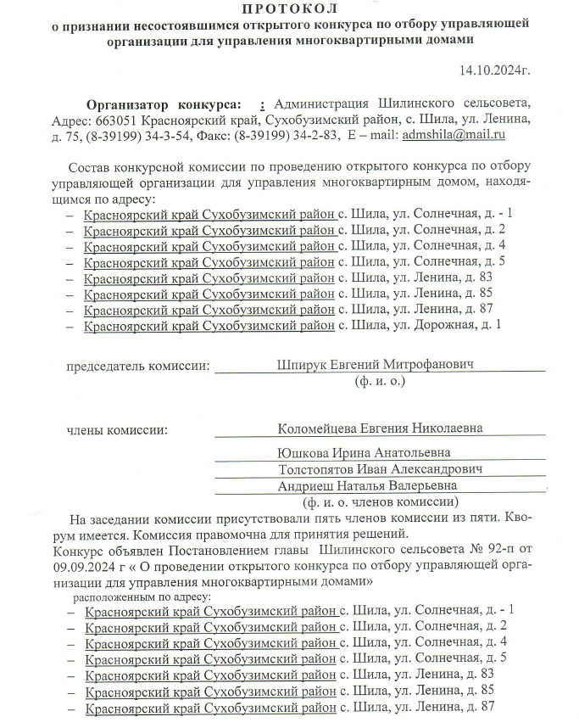

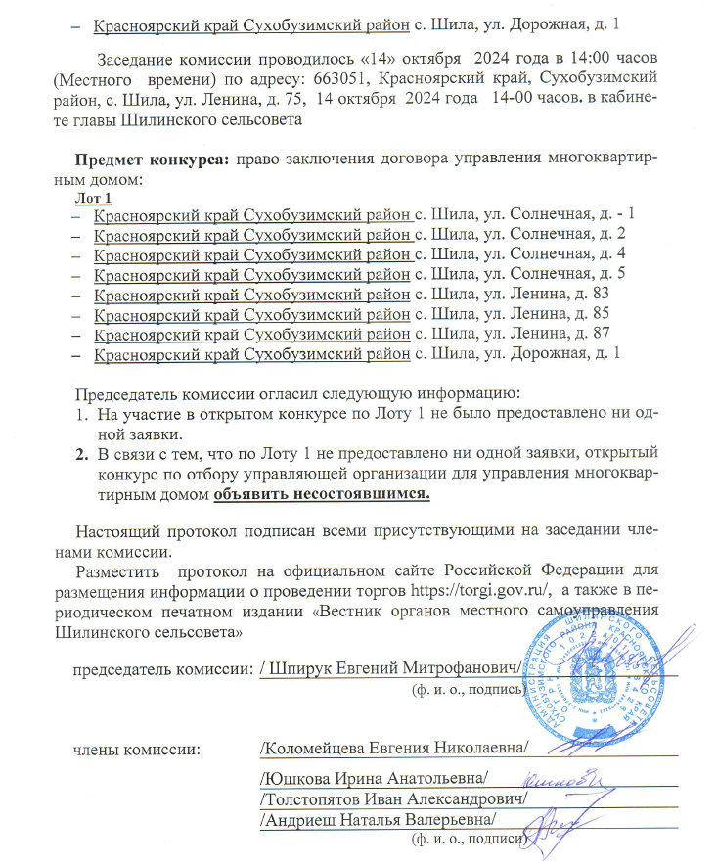

|  |  |  |  |
| --- | --- | --- | --- |
| **ВЕСТНИК ОРГАНОВ МЕСТНОГО САМОУПРАВЛЕНИЯ ШИЛИНСКОГО СЕЛЬСОВЕТА** | УЧРЕДИТЕЛИ:  Администрация Шилинского сельсовета и Шилинский сельский Совет депутатов  ИНН 2435002222 | Ответственный за выпуск:  Е.Н.Коломейцева,  Зам. главы администрации | Отпечатана в Администрации Шилинского сельсовета, 663051, Красноярский край, Сухобузимский район, с. Шила, ул. Ленина 75,  ИНН 2435002222,  Тираж 900 экз. |